Как преодолеть застенчивость?

Что такое застенчивость?
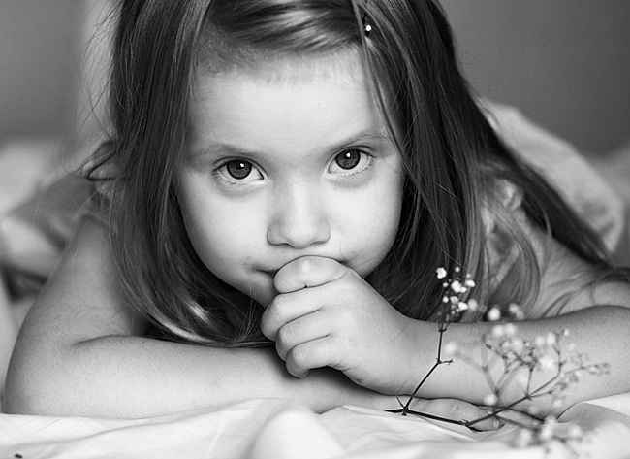
Застенчивость — комплексное состояние, которое проявляется в разнообразных формах – это может быть и легкий дискомфорт, и необъяснимый страх, и даже глубокий невроз.
Застенчивость – состояние стеснения в присутствии других людей. Застенчивый значит стыдливо-робкий, смущающийся.
"Быть застенчивым" значит быть ребенком, с которым трудно общаться из-за его осторожности, робости и недоверчивости, необщительности и склонности к уединению.

Формы проявления застенчивости.
Застенчивость охватывает широкий круг психологических проявлений – от смущения, возникающего иногда в присутствии других людей вплоть до травмирующей тревожности, полностью нарушающей жизнь ребенка. Условно можно выделить три группы детей по степени выраженности у них застенчивости:
- Дети, которые предпочитают мир книг, мыслей, предметов и явлений природы миру людей. Это преимущественно дети, для которых общение с другими людьми менее предпочтительно, чем уединение.
- Дети, которые чувствуют страх и неловкость при столкновении с определенными обстоятельствами и определенным типом людей. Их замешательство настолько сильно, что нарушает их поведение и жизнь в целом. Такие дети в замешательстве легко теряются, смущаются. Иногда смущение пытаются скрыть под маской развязности и напористости. Основная проблема таких детей – отсутствие навыков человеческих взаимоотношений и недостаточная уверенность в себе. Это самая многочисленная группа детей.
- Дети, чей страх перед людьми не знает границ, - хронически застенчивые. Они испытывают ужас каждый раз, когда требуется сделать что-то публично, и столь беспомощны в этом своем состоянии, что единственный выход для них – убежать и спрятаться. В худшем случае застенчивость принимает форму невроза.
Причины застенчивости.
- Предрасположенность к застенчивости детей с чувствительной, возбудимой нервной системой.
- Несформированность у ребенка навыков эффективного общения с другими людьми.
- Особые условия воспитания и личность родителей. Если хотя бы один из родителей застенчив, вероятность того, что и ребенок будет застенчив, возрастает.
- Навешивание ребенку ярлыка застенчивости.
- Очередность рождения ребенка в семье: среди первенцев больше застенчивых.
- Преждевременное психологическое обособление ребенка от матери, ведущее к возникновению у ребенка страха перед неопределенностью жизненных ситуаций. Такого рода страх – отличительная черта глубоко застенчивых.

Как предупредить и преодолеть застенчивость.
- Воспитывайте в ребенке чувство собственной значимости, адекватную самооценку.
- Застенчивость и низкая самооценка взаимосвязаны: если человек застенчив, то, как правило, страдает низкой самооценкой, там, где самооценка высока, нет и речи о застенчивости. Ребенок с низкой самооценкой выглядит потерянным. Он более пассивен, внушаем, менее популярен и чрезмерно чувствителен к критике. Дети с низкой самооценкой более невротичны, чем дети с высокой самооценкой. Дошкольники, как правило, оценивают себя так, как их оценивают родители.
- Формируйте у ребенка ощущение уверенности в себе.
- Постарайтесь создать для ребенка атмосферу защищенности, поддержки и любви.
- Уверенность вырабатывается за счет успешного выполнения трудных задач. Начать можно с малых дел, постепенно поднимая планку.
- Действия ребенка могут подлежать любой оценке, но не позволяйте себе критиковать личность ребенка, приписывая ему отрицательные черты – "глупый", "неспособный", "невезучий", "неисправимый", "уродливый" и т.д.
- Не стремитесь к тому, чтобы ребенок чувствовал себя зависимым от вас, хотя это и позволяет легче им управлять.
- Как можно раньше приучайте ребенка к ответственности за свои поступки.
- Учите ребенка идти на разумный риск и переносить поражение. Позволяйте ему делать ошибки. Застенчивые дети избегают что-либо делать, так как боятся потерпеть неудачу.
- Помогите ребенку стать интересным. Следует развить хотя бы одну такую черту, которая была бы положительно оценена окружающими.
- Не забывайте хвалить ребенка за успехи.
- Научите ребенка расслабляться – верное средство раскрыть свои потенциальные возможности и избежать неприятных переживаний.
- Не следует до отказа наполнять жизнь ребенка спланированной полезной деятельностью. Научите его чувствовать себя комфортно наедине с самим собой.
- Развивайте в ребенке навыки социального поведения.
- Стимулируйте активность ребенка, так как бездействие, пассивность – характерная особенность застенчивых.
- Не допускайте социальной изоляции и игнорирования своего ребенка.
- Разрабатывайте с ребенком сценарии действий и репетируйте его роль. Приняв роль, даже глубоко застенчивые дети начинаю вести себя иначе.
- Старайтесь изменять поведение ребенка, а не его личность.
- Одежда и прическа ребенка не должны быть предметом его переживаний.
- Заботьтесь об уровне информированности вашего ребенка. Чтобы завести разговор и иметь, что сказать, нужно достаточно знать.
- Обучайте ребенка принятым в обществе ритуалам приветствия, прощания, знакомства.
- Нейтрализуйте тревогу и стресс.

